Após login no painel administrativo, acesse o menu para o tipo de postagem desejada: Eventos, Avisos ou Agenda do Gestor*
*Agenda do Gestor é uma opção disponível apenas para os portais de Campus e Portal Principal
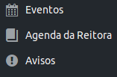.
Insira no editor as informações desejadas:
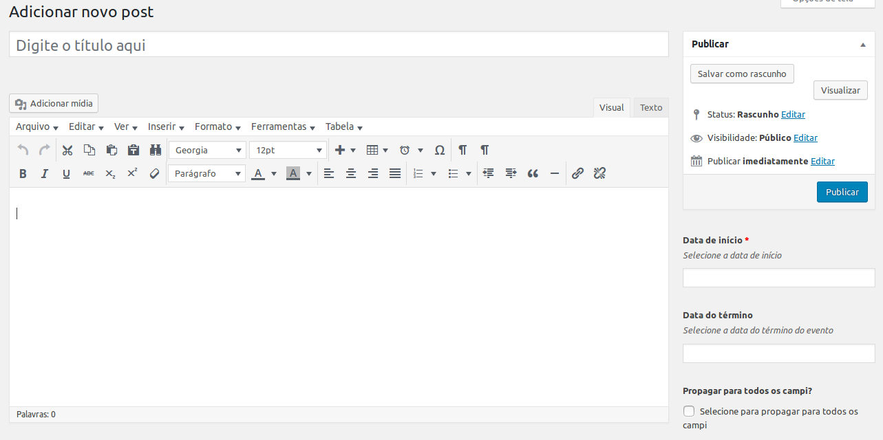
Para que um evento seja criado, é necessário que seja definida uma data de início. Isto também deve ser feito para um compromisso de reitor/diretor.
Para finalizar, clique no botão “Publicar” 

